Дорога в 500 дней
В январе 2020 года Кировская центральная библиотека получила поистине бесценный подарок от жителя города Шлиссельбурга, потомственного краеведа Юрия Овсяникова - его новую книгу «Дорога в 500 дней» /Овсяников, Ю. Дорога в 500 дней. Шлиссельбург и окрестности в годы Великой Отечественной войны. - Санкт-Петербург: Торгово-издательский дом «Митра», 2019. – 320с.: ил./
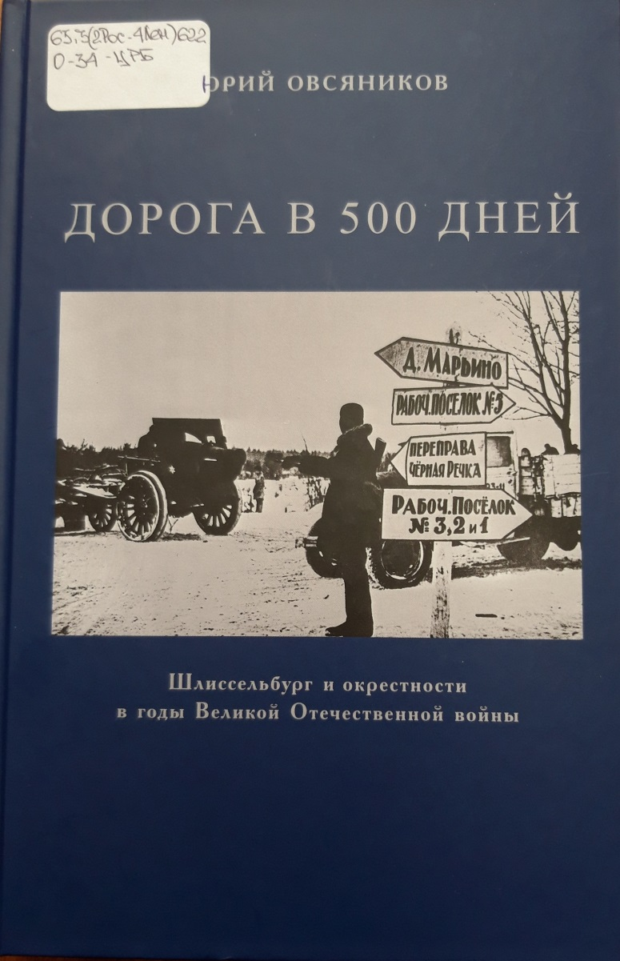
Издание выпущено в преддверии празднования 75-летия Победы в Великой Отечественной войне и предназначено для широкого круга читателей, которым интересна история боевых действий под Ленинградом на Шлиссельбургской земле.
Шлиссельбург – Ключ-город. Так назвал Петр I отвоеванную у шведов в 1702 г. крепость Нотебург – старинную русскую крепость Орешек, расположенную на острове в истоке Невы. Этим «ключом» царь Петр открыл России выход в Балтийское море.
В сентябре 1941 года немецкие войска вышли к Неве и южному Приладожью, овладели городом и крепко закрыли этим «ключом» блокадное кольцо вокруг Ленинграда, проходившее по суше. Связь Ленинграда с Большой землей станет возможна только по Ладожскому озеру и по воздуху. Но для эвакуации населения и снабжения блокадного города всем необходимым этого будет явно недостаточно.
С потерей Шлиссельбурга почти сразу начались попытки освободить его от врага с целью прорыва блокады. Но волею судьбы кольцо блокады будет прорвано 18 января 1943 года с освобождением именно Шлиссельбурга, через который в кратчайшие сроки построят железную дорогу с мостами через Неву, которая соединит Ленинград с Большой землей. Благодаря этой магистрали Ленинград сумеет накопить силы и полностью снять блокаду в январе 1944 года.
История освобождения Шлиссельбурга далеко не проста. Это судьбы тысяч людей, погибших в студеных водах Невы и Ладоги под пулеметным огнем, взрывами мин, снарядов и бомб, в рукопашных схватках на берегу.
Юрий Валентинович Овсяников занимается изучением боевого прошлого Шлиссельбурга почти десять лет, продолжая дело своего отца, Валентина Николаевича Овсяникова, который посвятил этому делу более пятидесяти лет жизни. В. Н. Овсяников первый в городе поднял тему шлиссельбургских десантов, которые не раз высаживались под Шлиссельбургом и на Шлиссельбург как по воде, так и по льду Невы и Ладожского озера в 1941-42 гг. Благодаря его усилиям и стараниям к 45-летию Победы на берегу Новоладожского канала удалось установить памятник морякам-десантникам, погибшим 25 сентября 1941 г. под Шлиссельбургом. По инициативе В.Н. Овсяникова в разное время в городе были поставлены еще четыре памятника в память о тех, кто сложил голову за наше светлое будущее. Он вел переписку и встречался с живыми свидетелями тех кровавых событий, записывал их воспоминания, давал запросы в архивы, музеи, собирал книги, статьи из газет и журналов – так ему удалось собрать редчайший материал о том, что происходило на шлиссельбургской земле в годы войны. Все эти материалы вошли в книгу «Герои земли Шлиссельбургской».
После смерти отца его дело продолжил Ю. Овсяников. Имея на руках документы (в том числе и материалы отца) о крупном наступлении моряков-лыжников 1-го отдельного особого полка и частей 80-й стрелковой дивизии в ноябре 1941 года под Шлиссельбургом, ему с группой единомышленников в 2015 году удалось установить закладной камень в память о тех страшных событиях.
История Шлиссельбургского десанта, брошенного в бой в конце ноября 1941 года, не единственный случай забытого солдатского подвига. Сегодня, основываясь на обнаруженных документах, можно смело утверждать, что боевых операций у стен Шлиссельбурга было немало и цель автора книги – не дать событиям тех дней кануть в Лету.
«… я хочу показать читателю, какой ценой добывалась победа в боях за Шлиссельбург. Потеря Шлиссельбурга обернулась страшной трагедией для Ленинграда, а его освобождение снова вдохнуло в Ленинград жизнь», - рассказывает Юрий Овсяников.
Теперь это несправедливо забытое сражение заняло достойное место в людской памяти. Внук погибшего в том бою батальонного комиссара В.В. Шагин и военный историк В. А. Мосунов собрали богатый материал по данной теме, на основе которого ими выпущена книга «Шлиссельбургский десант».
Книга Ю. Овсяникова «Дорога в 500 дней», основанная на архивных материалах, собранных автором при работе с документами, издана при поддержке члена Совета Федерации Федерального собрания РФ Дмитрия Василенко, депутата Законодательного Собрания Ленинградской области Михаила Коломыцева, а также неравнодушных жителей города и района: А. Л. Борошнина, В. А. Жигульского, Н. Д. Жигульской, К. Г. Бурьянова, К. И. Шумилина, Н. Е. Синичкиной.
Кировская центральная библиотека благодарит Юрия Валентиновича Овсяникова за предоставленный экземпляр книги и желает дальнейших творческих успехов, надеясь на сотрудничество.
Познакомиться с книгой Ю. Овсяникова «Дорога в 500 дней» можно в читальном зале Кировской центральной библиотеки.

